2 тур

1. Пусть словом считается любая последовательность из четырех букв. Сколько слов тогда можно составить из букв, составляющих слово КАЛЬКУЛЯТОР (если все буквы считать различными)?
2. Школьное расписание содержит шесть уроков. Сколько всего можно составить таких расписаний при выборе из 12 учебных дисциплин (без учета порядка предметов)?
3. Сколькими способами можно составить новогодний подарок из трех видов конфет, если всего имеется 15 различных видов?
4. Даны две параллельные прямые. На одной выбрали шесть точек, а на второй восемь. Сколько существует различных треугольников с вершинами в этих точках?
5. Для оформления зала к празднику купили воздушные шарики различных цветов: белые, красные, зеленые, синие, розовые, голубые, фиолетовые, желтые. Сколькими способами можно составить связки по три шарика разного цвета?
6. Сколькими способами можно выбрать в команде из 10 человек, участвующей в интеллектуальном марафоне, капитана и его заместителя?
7. Сколькими способами можно выбрать четырех участников из 15 членов сборной и расставить их для эстафеты 800 + 400 + 200 + 100.
8. 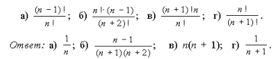
9. 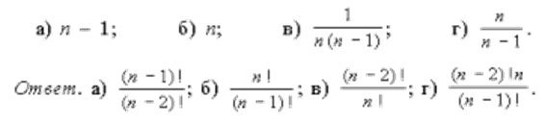
10. 